NX100领航员NX100农业机械自动驾驶系统

1.产品照片及企业信息
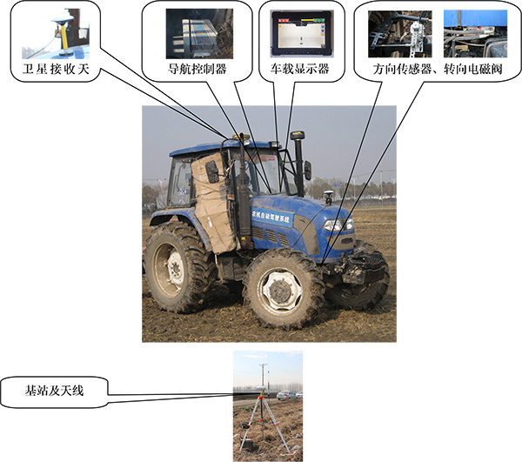

（产品型号）型（产品名称）

企业名称：上海华测导航技术有限公司
地 址：上海市青浦区高泾路599号北斗产业园C座
邮政编码：201700
电 话：021-51508100
传 真：021-54500735
联 系 人：王大勇

序 号 | 项 目 名 称 |  |  | 单位 | 设计值 | 核测值
1 | 显示器 | 主机  参数 | 内存 | GB | 2 | 2
1 | 显示器 | 主机  参数 | 硬盘 | GB | 32 | 32
1 | 显示器 | 主机  参数 | 操作系统 | / | windows | windows
1 | 显示器 | 主机  参数 | 显示参数 | / | 真彩色1280×800 | 真彩色1280×800
1 | 显示器 | 物理  参数 | 尺寸  （长×宽×高） | mm | 270×198×40.9 | 270×198×40.9
1 | 显示器 | 物理  参数 | 重量 | kg | 1.36 | 1.36
1 | 显示器 | 物理  参数 | 固定方式 | / | RAM固定 | RAM固定
1 | 显示器 | GPS  参数 | 接收机类型 | / | 测地型GNSS接收机 | 测地型GNSS接收机
1 | 显示器 | GPS  参数 | 通道 | / | 220 | 220
1 | 显示器 | GPS  参数 | 差分类型 | / | RTK，兼容其他 | RTK，兼容其他
1 | 显示器 | GPS  参数 | 数据更新率 | Hz | 10 | 10
1 | 显示器 | GPS  参数 | 接收天线 | / | 小盘天线 | 小盘天线
1 | 显示器 | 通讯  参数 | 接口信息 | / | IRS232接口、2USB接口、CAN | IRS232接口、2USB接口、CAN
1 | 显示器 | 通讯  参数 | 数据输入  输出协议 | / | RS23、USB、CAN | RS23、USB、CAN
1 | 显示器 | 电气  参数 | 输入电压 | V | 8-36 | 8-36
1 | 显示器 | 电气  参数 | 功耗 | W | 30 | 30
1 | 显示器 | 电气  参数 | 电流 | A | 2.5 | 2.5
2 | 自动驾驶控制系统 | 尺寸（长×宽×高） |  | mm | 80×200×150 | 80×200×150
2 | 自动驾驶控制系统 | 材质 |  | / | 不锈钢 | 不锈钢
2 | 自动驾驶控制系统 | 电源输入电压（直流） |  | V | 12 | 12
2 | 自动驾驶控制系统 | 安全保护 |  | / | 防反接、过压保护 | 防反接、过压保护
3 | 移动  基站 | 信号精度 |  | / | 1+1ppm | 1+1ppm
3 | 移动  基站 | 信号传输距离 |  | km | 5-15 | 5-15
4 | 固定  基站 | 信号精度 |  | / | 1+1ppm | 1+1ppm
4 | 固定  基站 | 信号传输距离 |  | km | 15-35 | 15-35

2.主要技术规格

3.检验结果

项目  类别 |  | 检验项目 |  | 单位 | 合格指标 | 检 验  结 果 | 单项  判定
类 | 项
A | 1 | 安全检查 | 安全警示标志 | / | 在接收机的明显部位应有符合GB 10396规定的安全标志。 | 符合 | +
A | 1 | 安全检查 | 自动驾驶系统单独停放 | / | 应能保持稳定、安全 | 符合 | +
A | 1 | 安全检查 | 拖拉机转向传感器 | / | 有牢固可靠的防护装置。 | 符合 | +
A | 1 | 安全检查 | 使用说明书 | / | 应规定安全操作和维护保养的措施和方法。 | 符合 | +
A | 1 | 安全检查 | 输入保护能力 | / | 移动接收机输入功率，输入电压应符合说明书要求且应有相应保护。 | 符合 | +
A | 2 | 捕获卫星信号、锁定卫星数 |  | 颗 | 捕获卫星信号、锁定卫星数应不小于5 | 16 | +
A | 3 | GPS输出精度 |  | mm | 水平RTK 定位精度：平面：±(10＋1×10-6D)；高程：±(20＋1×10-6D) | 符合 | +
A | 4 | 驾驶系统输出精度(液压输出) |  | / | 说明书规定值  （接合线之间偏差±2cm） | 符合 | +
A | 5 | 信号传输距离 |  | km | ≤5移动 | 5 | +
 |  |  |  |  | ≤30 固定 | 30 | +
B | 1 | 外观质量检查 |  | / | 各部分表面应光洁、应无明显划痕，刮伤、毛刺，及其它的机械损伤，各部分的涂镀层应光滑、色泽均匀，应无起泡、脱落、露底、锈蚀等缺陷。 | 符合 | +
B | 2 | 装配质量检查 |  | / | 各部件装配应良好、紧固、无松动，调节应方便自如，控制器开关、按键的操作应灵活可靠。 | 符合 | +
B | 3 | 操作方便性 |  | / | a）各操纵件的操作方便性：各操纵件的操作应灵活、有效、方便；  b）调整及更换零部件的难易程度：调整灵活、有效、方便； | 符合 | +

3.检验结果（续）
项目  类别 |  | 检验项目 | 单位 | 合格指标 | 检 验  结 果 | 单项  判定
类 | 项
B | 4 | 标牌 | / | 标牌至少应包括：产品型号、名称，主要技术参数，出厂编号，出厂日期，制造厂名称及地址，产品执行标准号，要求内容齐全，字迹清晰，固定牢靠。 | 符合 | +

